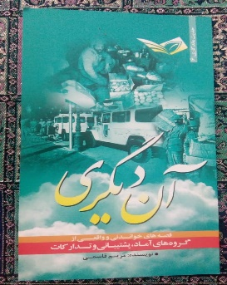

**آن دیگری،** این کتاب قصه‌های خواندنی و واقعی از گروه‌های پشتیبانی و تدارکاتی است که توسط سرکار خانم مریم قاسمی تدوین و در ۵۴ صفحه با شمارگان 4000 نسخه، در زمستان ۱۳۹۲ توسط انتشارات سوره سبز چاپ و منتشر شده است. در صفحه 7 در مبحث ستاره شب آمده است: سروان مسعودی در حال حرف‌زدن با بی‌سیم است. نورالدین احترام نظامی می‌دهد، حس می‌کند سروان نگاهش را از او می‌دزدد. صدای عباس، پسر عمویش را از آن‌سوی بی‌سیم می‌شناسد. آهسته می‌پرسد چیزی شده؟ سروان با حرکت دست اشاره می‌کند که هیچی و ادامه می‌دهد. باشه گروهبان! من به جناب سرهنگ اطلاع می‌دهم و تماس را قطع می‌کند. چیزی شده جناب سروان؟ مربوط به گروهبان اعتمادیه؟ سروان با خودش فکر می‌کند آخرش که می‌فهمد. گروهبان کمی مکث می‌کند. میگن که اگه تا فردا نیروی جدید و مهمات بهشون نرسه، محاصره می‌شن و غم آوار می‌شود روی دل نورالدین. جناب سروان! می‌شه امکانات رسوند. ان‌شاءالله. نورالدین از سنگر بیرون می‌آید. فکر عباس روی قلبش سنگینی می‌کند. محسن هم‌سنگری‌اش به طرفش می‌آید. سلام. چی شده؟ از گروهبان خبر گرفتی؟ نورالدین از از ناراحتی به‌زور دهانش را باز می‌کند. آره. فکر می‌کنم محاصره شدند. **مآخذ**: قاسمی، مریم، آن دیگری، تهران: سوره سبز، 1392.